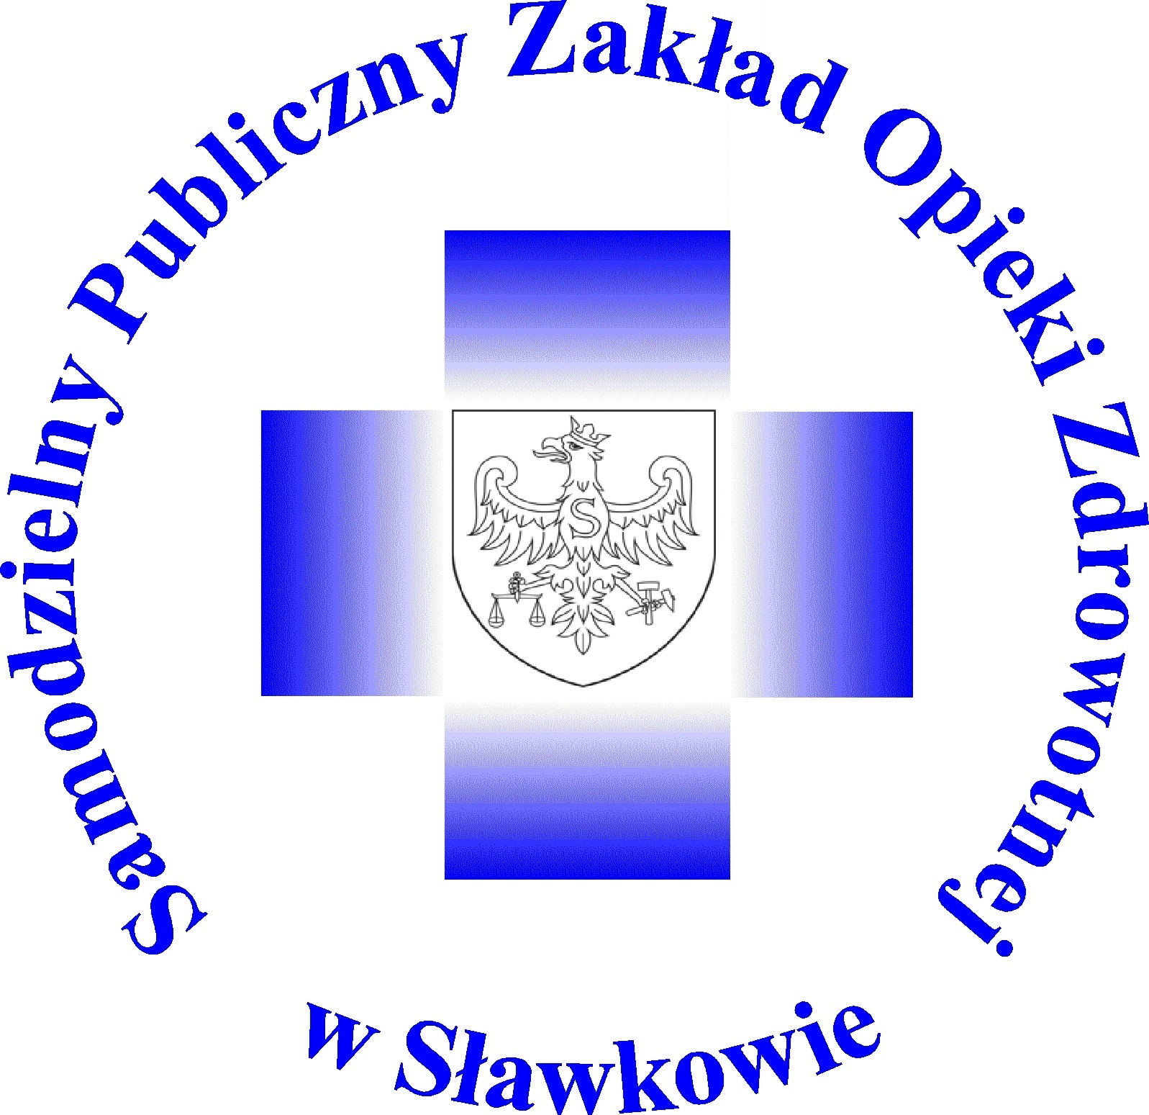

KLAUZULA INFORMACYJNA
–– ZLECENIOBIORCA ––

Zgodnie z art. 13 Rozporządzenia Parlamentu Europejskiego i Rady (UE) 2016/679 w sprawie ochrony osób fizycznych w związku z przetwarzaniem danych osobowych i w sprawie swobodnego przepływu takich danych oraz uchylenia dyrektywy 95/46/WE (Dz. Urz. UE z 2016 Nr 119 poz. 1) informujemy, że:
- Administratorem Państwa danych osobowych jest Samodzielny Publiczny Zakład Opieki Zdrowotnej z siedzibą w Sławkowie, Sławków 41-260, ul. PCK 3, tel. 32 2609930 e-mail: biuro@spzoz-slawkow.pl
- Kontakt z Inspektorem ochrony danych w Samodzielnym Publicznym Zakładzie Opieki Zdrowotnej jest możliwy pod adresem e-mail: iod@spzoz-slawkow.pl lub pisemnie na adres siedziby Administratora.
- Pani/Pana dane osobowe są/będą przetwarzane w związku z wykonaniem przez Panią/Pana umowy zlecenia na rzecz Samodzielnego Publicznego Zakładu Opieki Zdrowotnej w Sławkowie, w celu realizowania przez SPZOZ praw i obowiązków wynikających z obowiązujących przepisów prawa oraz aktów wewnątrzzakładowych.
- Podstawę przetwarzania Pani/Pana danych osobowych stanowi/będzie stanowić:
- art. 6 ust. 1 lit. b) RODO – przetwarzanie danych osobowych jest niezbędne do wykonania umowy zlecenia,
- art. 6 ust. 1 lit. c) RODO, art. 9 ust. 2 lit. b) RODO – przetwarzanie danych osobowych jest niezbędne do wypełnienia obowiązków prawnych ciążących na Administratorze na podstawie obowiązujących przepisów prawa, a dotyczących wystawienia faktur, prowadzenia ksiąg rachunkowych i dokumentacji podatkowej,
- art. 6 ust. 1 lit. f) RODO – przetwarzanie danych osobowych jest niezbędne do ustalenia, obrony i dochodzenia roszczeń wynikających z umowy zlecenia.
- Odbiorcami danych będą osoby upoważnione, podmioty przetwarzające z którymi zostały zawarte umowy powierzenia oraz podmioty upoważnione z przepisu prawa.
- Dane osobowe będą przechowywane przez okres niezbędny do wykonania umowy zlecenia oraz realizacji ewentualnych roszczeń Zleceniobiorcy związanych z umową.
- Posiadają Państwo prawo do żądania dostępu do treści swoich danych oraz prawo ich sprostowania, usunięcia, ograniczenia przetwarzania, prawo do przenoszenia danych, prawo wniesienia sprzeciwu, prawo do cofnięcia zgody w dowolnym momencie bez wpływu na zgodność z prawem przetwarzania (jeżeli przetwarzanie odbywa się na podstawie zgody), którego dokonano na podstawie zgody przed jej cofnięciem.
- Mają Państwo prawo wniesienia skargi do Prezesa Urzędu Ochrony Danych Osobowych, gdy uznają Państwo, iż przetwarzanie danych osobowych Państwa dotyczących narusza przepisy ogólnego rozporządzenia o ochronie danych z dnia 27 kwietnia 2016 r.
- Podane przez Państwa dane osobowe są niezbędne do zawarcia, wykonania i rozliczenia umowy zlecenia.
- Państwa dane osobowe nie będą podlegać zautomatyzowanemu podejmowaniu decyzji, w tym profilowaniu.
- Państwa dane nie będą przesyłane do państwa trzeciego lub organizacji międzynarodowej zgodnie z definicją ogólnego rozporządzenia o ochronie danych.

